28 octombrie 2020

RAPORT ZILNIC

Calificativ:  NEUTRU | Bună, România!  Culisele statului paralel  Știri | B1TV-18:00  RealitateaPlus-18:00  Antena3-18:00
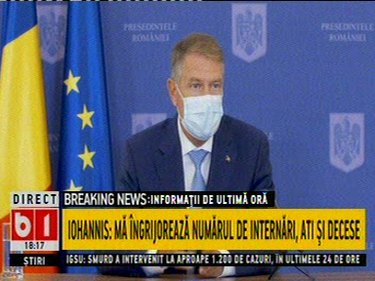 | În cadrul emisiunii s-au discutat următoarele subiecte:  - În cadrul emisiunii este difuzată conferința de presă organizată de președintele Klaus Iohannis, iar în cadrul acesteia, președintele spune că fondurile europene primite pe baza planului național de redresare și reziliența sunt o oportunitate de a dezvolta România, de a construi autostrăzi, de a modenriza infrastructura energetică și de mediu, de a implementa programe de digitalizare în economie, etc.

Calificativ:  NEUTRU | Legile puterii | RealitateaPlus-21:00
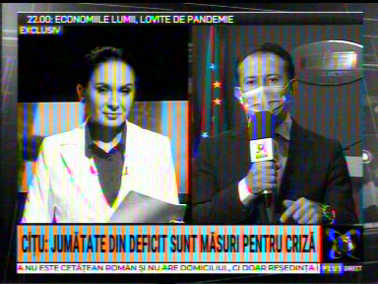 | În cadrul emisiunii „Legile puterii” de pe postul RealitateaPlus, s-au discutat următoarele subiecte:  - Florin Cîțu, ministru de Finanțe, spune că cei de la PSD nu au făcut nimic din ce au promis în programul de guvernare, dar au introdus taxe: supraacciza la combustibil, impozitarea în energie, telecomunicații, sistemul bancar, etc.  - Acesta mai spune, referitor la controlul inspectorilor de la Finanțe la Primăria Capitalei, că inspectorii de la Finanțe au descoperit că, deși erau alocați de la buget pentru subvenția la energie termică, aceasta nu a fost plătită.

Calificativ:  NEUTRU |  | RFIRomânia-13:08  1min 05s
Nicuşor Dan, primarul ales al Capitalei, spune că toată lumea va avea căldură şi apă caldă în Capitală, dar vor fi câteva sute de avarii, însă rezolvarea problemei termice a oraşului se află în topul obiectivelor sale.

Calificativ:  NEUTRU |  | DigiFM-06:03  1min 05s
Florin Cîţu, ministru de Finanţe, spune că inspectorii Ministerului de Finanţe verifică investiţiile făcute de Primăria Capitalei în ultimii ani. Acesta a mai declarat că în 2019, Primăria Capitalei a luat banii care erau de la buget pentru energia termică şi transport, dar i-a folosit pentru altceva, iar toate aceste aspecte sunt verificate.

Calificativ:  NEUTRU | Jocuri de putere | RealitateaPlus-23:00
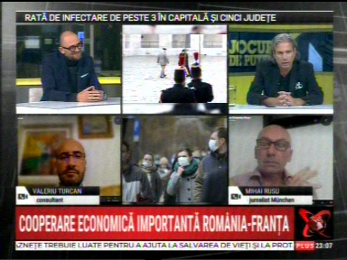 | În cadrul emisiunii „Jocuri de putere” de pe postul RealitateaPlus, s-au discutat următoarele subiecte:  - Nicolas Don, jurnalist, spune că în cadrul vizitei premierului Ludovic Orban în Franța s-a discutat, printre altele, despre implicarea unui grup francez în proiectul centralei nucleare de la Cernavodă.  - Valeriu Turcan, jurnalist, spune că a existat o dorință a Franței, cu mulți ani în urmă, să fie implicată în construcția noilor reactoare de la Cernavodă, dar acea dorință nu a primit un răspuns de la București deoarece Guvernul PSD era preocupat de o colaborare cu chinezii.

Calificativ:  NEUTRU | Subiectiv | Antena3-20:00
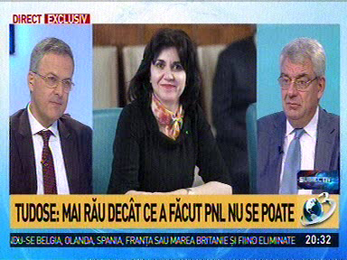 | În cadrul emisiunii „Subiectiv” de pe postul Antena3, s-au discutat următoarele subiecte:  - În cadrul emisiunii este difuzat un fragment dintr-o emisiune în care, întrebată fiind de către moderatoare ce ar trebui să facă copiii care nu au curent electric și nu pot participa la școala online, Monica Anisie, ministrul Educației, spune că s-au luat măsuri și pentru acești copiii, spre exemplu aceștia pot urmări lecțiile la TV.  - Mihai Tudose, fost premier, spune, ironic, că cei de la Guvernare spun că PSD e de vină că televizonul nu merge decât pe curent.

